4.5. МЕХАНИЗМ ПЕРЕДАЧ К РАСПРЕДЕЛИТЕЛЬНЫМ ВАЛАМ И АГРЕГАТАМ
Вращение к распределительным валам и вспомогательным агрегатам дизеля передается от конической шестерни 16 (рис. 12),
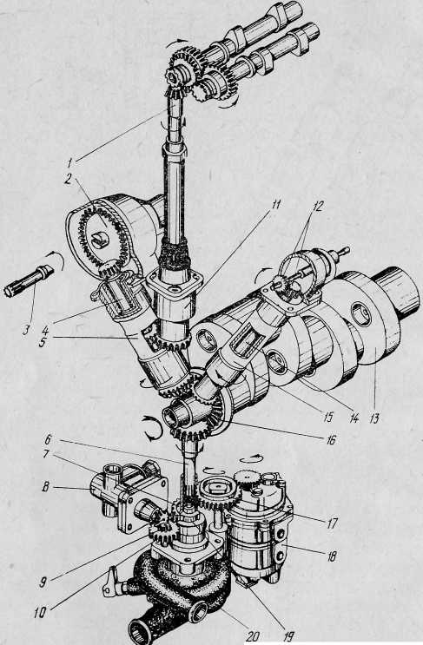
Рис. 12. Схема механизма передач:
1 — валик привода механизма газораспределения; 2 — шестерня привода топливного насоса и воздухораспределителя; 3 — валик воздухораспределителя; 4 — наклонный валик привода топливного насоса; 5, 11, 15 — подшипники; 6 — нижний вертикальный валик; 7 — цилиндрическая шестерня нижнего вертикального валика; 8 — топливоподкачивающий насос; 9 — коническая шестерня привода топливоподкачивающего насоса; 10, 17 — цилиндрические промежуточные шестерни; 12 — конические шестерни привода зарядного генератора; 13 — коленчатый вал; 14 — наклонный валик привода зарядного генератора- 16 — шестерня коленчатого вала; 18 — масляный насос; 19 — кулак водяного насоса внутреннего контура; 20 — водяной насос внутреннего контура
28
установленной на шлицах хвостовика коленчатого вала. Все шестерни и валики механизма передач, кроме промежуточной шестерни 17, вращаются в подшипниках скольжения. Шестерня 17 установлена на шарикоподшипнике, закрепленном на оси в нижней части картера. Смазка к подшипникам скольжения подводится по специальным каналам под давлением из главной магистрали. Просочившееся масло стекает в картер.
Для валика привода топливного насоса и воздухораспределителя подшипником служит корпус привода 9 (рис. 13). Валик 8 уплотняется в корпусе манжетой 10, а разъем корпуса и подшипника валика 4 уплотняется бумажными прокладками. Зацепление шестерен регулируется шайбами 5, 7, 12 и 17, толщина которых подбирается при сборке передачи.
В паз шестерни валика 8 вставляется плоский хвостовик валика воздухораспределителя 3 (рис. 12), что обеспечивает передачу вращения механизму воздухораспределения системы воздухопуска.
Подшипником горизонтального валика б (рис. 14) привода зарядного генератора служит корпус 4, к крышке которого по специальной трубке подводится масло из главной магистрали. Уплотняет валик резиновая манжета 5. Зацепление шестерен передачи регулируется шайбами 2, 8 и 11.
Передача вращения распределительным валам осуществляется от средней шестерни валика привода топливного насоса с помощью вертикального валика 14 (рис. 15). Зацепление шестерен передачи регулируется шайбами 11 и 17. Смазка в кольцевую канавку втулки-подшипника 16 подается по сверлениям в головке блока и коробке 15 валика привода. Валик 14 закрыт цилиндрическим кожухом, ввернутым в коробку 15. Нижний конец кожуха вставлен в алюминиевый стакан, закрепленный на картере. Соединение кожуха и стакана уплотнено резиновой втулкой.
От распределительного вала впуска через привод с упругим элементом вращение передается первичному преобразователю тахометра 22. Пружина 20 как упругий элемент, закручиваясь и раскручиваясь при изменении частоты вращения распределительного вала, снижает неравномерность вращения валика 1 первичного преобразователя тахометра.
Смазка к приводу подводится через отверстие в заглушке 13 из полости распределительного вала.
Передача вращения к водяному, масляному и топливоподкачи-вающему насосам осуществляется от нижнего вертикального валика 6 (рис. 12). Шестерня 7 имеет внутри фигурный паз, сочлененный с кулаком 19 водяного насоса 20. Шестерня топливоподкачивающего насоса 8 насажена на валик квадратного сечения.
Насосу внешнего контура (насосу забортной воды) вращение передается через рессорный валик 4 (рис. 16), соединенный непо-
29

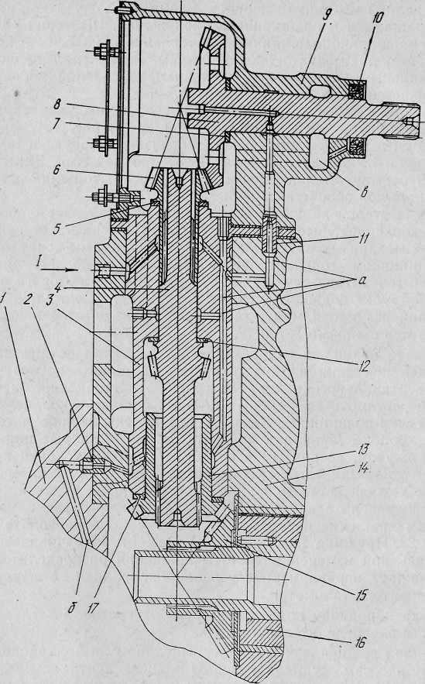
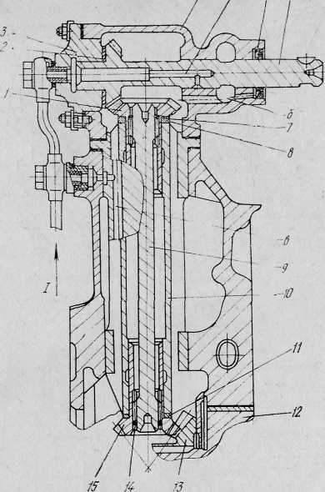
4 а 5 6
Рис. 13. Передача к топливному насосу и воздухораспределителю:
1 — передняя опора; 2, 11 — жиклеры; 3 — подшипник; 4 — наклонный валик привода
топливного насоса; 5, 7, 12, 17 — регулировочные шайбы; 6, 13, 15 — шестерни; 8 — гори
зонтальный валик привода топливного насоса; 9 — корпус привода; 10 — манжета; 14
верхняя часть картера; 16 — коленчатый вал; а, б — масляные каналы; в — полость для стока смазки; I — подвод смазки
30
Рис. 14. Передача к зарядному генератору:
1, 15 — шестерни наклонного валика; 2, 8, 11 — регулировочные шайбы; 3 — крышка корпуса; 4 — корпус привода; 5 — манжета; 6 — горизонтальный валик привода генератора; 7, 14 — стопорные кольца; 9 — наклонный валик привода зарядного генератора; 10 — подшипник; 12 — коленчатый вал; 13 — шестерня коленчатого вала; а, в — каналы подвода смазки; б— полость для стока смазки; I — подвод смазки
средственно с коленчатым валом с помощью шлицев. Рессорное соединение частично компенсирует возможные перекосы и несоосность в приводе.
Привод насоса внешнего контура смонтирован в передней опоре 10 дизеля и корпуса 3 привода. В расточках передней опоры и корпуса запрессованы и совместно обработаны бронзовые втулки 9 и 17, в которых вращается ведущая шестерня 1. Осевой разбег ее регулируется кольцами 2, 15 и фиксируется упорными полукольцами 14, удерживаемыми в канавке обоймы стопорным кольцом 12. От поворота в канавке полукольца зафиксированы шпонкой 16.
31
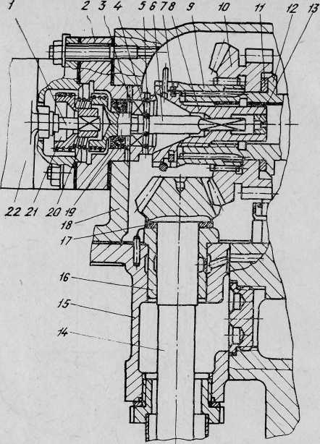
Рис. 15. Передача к распределительным валам и привод тахометра:
1 — валик первичного преобразователя тахометра; 2 — корпус привода; 3, 4, 5, 7 — кольца; 6 — валик привода тахометра; 8 — резьбовой зажим; 9 — регулировочная втулка; 10 — блок шестерен; 11, 17 — регулировочные шайбы; 12 — распределительный вал впуска; 13 — заглушка; 14 — валик привода механизма газораспределения; 15 — коробка валика привода; 16 — втулка-подшипник; 18 — крышка головки блока; 19 — манжета; 20 — пружина; 21 — хвостовик; 22 — первичный преобразователь тахометра
Ведомая шестерня 20 насажена на шлицы вала насоса 19, установленного в корпусе привода. Смазка к приводу подводится через сверления в передней опоре.
Шестерни привода насоса могут изготавливаться с различным числом зубьев, образующим передаточное отношение 1,35 или 1,8. При передаточном отношении 1,35 насос имеет высоту засасывания 1,5 м, при передаточном отношении 1,8 — 5 м.
На ряде дизелей высота засасывания 5 м обеспечивается при передаточном отношении 1,35 за счет применения крыльчатки насоса с восемью лопатками вместо шести.
32

Насос забортной воды имеет то же направление вращения, что и коленчатый вал. Остальные механизмы и агрегаты сохраняют направление вращения независимо от направления вращения коленчатого вала, что обеспечивается изменением положения ведущей шестерни 8 (см. рис. 6) на дизелях ЗД6ЛС1, ЗД6СЛ и ЗД6НЛ-235С1.
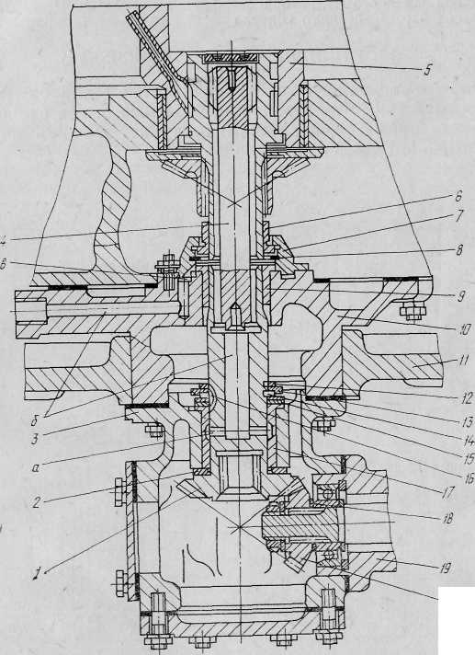
20
Рис. 16. Привод насоса внешнего контура (насоса забортной воды):
1 - ведущая шестерня; 2, 15, 18 — регулировочные кольца; 3 — корпус привода; 4 — рессорный валик; 5 — коленчатый вал; 6 — плавающая втулка; 7 — гильза центрального подвода смазки; 8, 12 — стопорные кольца; 9, 17 — втулки-подшипники; 10 — передняя
опора; 11 передняя балка; 13 — обойма; 14 — упорное полукольцо; 16 — шпонка; 19 —
насос внешнего контура; 20 — ведомая шестерня насоса внешнего контура; а — масляный канал; б, в — масляные полости
2 Заказ №
33
Отношение частоты вращения механизмов и вспомогательных агрегатов к частоте вращения коленчатого вала
Распределительные валы 0,5
Вал топливного насоса высокого давления 0,5
Валик воздухораспределителя 0,5
Ведущий валик масляного насоса 1,725
Валик циркуляционного насоса 1,5
Валик топливоподкачивающего насоса 0,786
Якорь зарядного генератора 1,75
Валик насоса внешнего контура 1,35 или 1,8
4.6. ТОПЛИВНАЯ СИСТЕМА ДИЗЕЛЯ
Топливо из расходного бака закачивается топливоподкачиваю-щим насосом 1 (рис. 17) в топливный фильтр 3, где очищается от механических примесей, после чего поступает в канал топливного насоса 6 высокого давления.
\
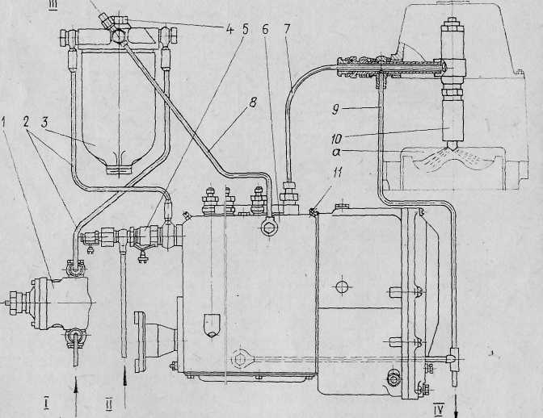
Рис. 17. Схема топливной системы:
1 — топливоподкачивающий насос; 2 — трубопровод низкого давления; 3 — топливный фильтр; 4, 11 — пробки для выпуска воздуха; 5 — устройство остановки дизеля при падении давления масла; 6 — топливный насос; 7 —■ трубопровод высокого давления; 8 — трубка отвода воздуха; 9 — трубка отвода просочившегося топлива; 10 — форсунка; а — камера сгорания; I — из топливного бака', II — из главной масляной магистрали; III — в топливный бак; IV — в сливной бачок
34
Из насоса топливо в строгом соответствии с порядком работы цилиндров и положением поршней подается через топливопровод 7 и форсунку 10 в цилиндр. Топливо, просачивающееся через зазоры в сопряжениях деталей форсунок и топливного насоса, отводится в сливной бачок.
Топливоподкачивающий насос БНК-12ТК коловратного типа предназначен для подачи топлива из бака к топливному насосу.
Качающий узел насоса состоит из запрессованного в корпус стакана 12 (рис. 18), ротора 11, плавающего пальца 18 и четырех свободно перемещающихся в пазах ротора пластин 10. Ротор с пластинами делит полость стакана на четыре объема д, величина которых при вращении ротора непрерывно меняется, так как ротор относительно полости стакана 12 расположен эксцентрично. В увеличивающихся объемах образуется разрежение, в уменьшающихся — давление, и топливо перекачивается из полости всасывания в полость нагнетания. Максимальная высота засасывания — 1 м.
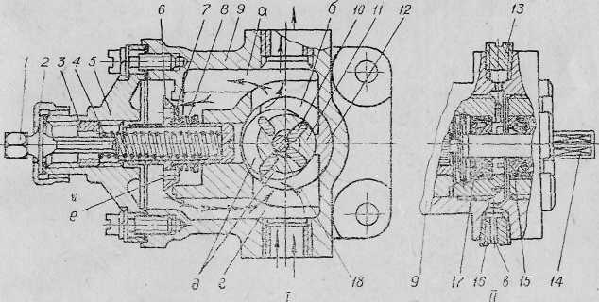
Рис. 18. Топливоподкачивающий насос:
1 — схема устройства и работы насоса; II — уплотнение ведущего валика; 1 — регулировочный болт; 2 — накидная гайка; 3 — гайка; 4 — пружина редукционного клапана; 5 — крышка; 6 — редукционный клапан; 7 — заливочный клапан; 8 — пружина заливочного клапана; 9 — корпус насоса; 10 — пластина ротора; 11 — ротор; 12 — стакан; 13, 16 — пробки; 14 — ведущий валик; 15, 17 — манжеты; 18 ■— плавающий палец; а — полость нагнетания; б — окно в стакане; в — контрольное отверстие; г — полость всасывания; д — объем между пластинами; е — заливное отверстие
Редукционный клапан 6 регулируется затяжкой пружины 4 на давление 59—79 кПа (0,6—0,8 кгс/см²), под этим давлением топливо подается к фильтру. Регулирование производится вращением болта 1. Болт опломбирован. При заправке и прокачке системы перед пуском дизеля топливо, проходя отверстие е в редукционном клапане, открывает заливочный клапан 7 и проходит через
2* 35
насос в топливопровод дизеля. Вращение ротору передается промежуточным ведущим валиком 14, соединенным с ротором шлицами и имеющим квадратный хвостовик для соединения с шестерней привода.
Топливный фильтр имеет фильтрующий элемент, состоящий из набора фильтрующих войлочных пластин 11 (рис. 19), чередующихся с капроновыми проставками. Набор пластин с проставка-
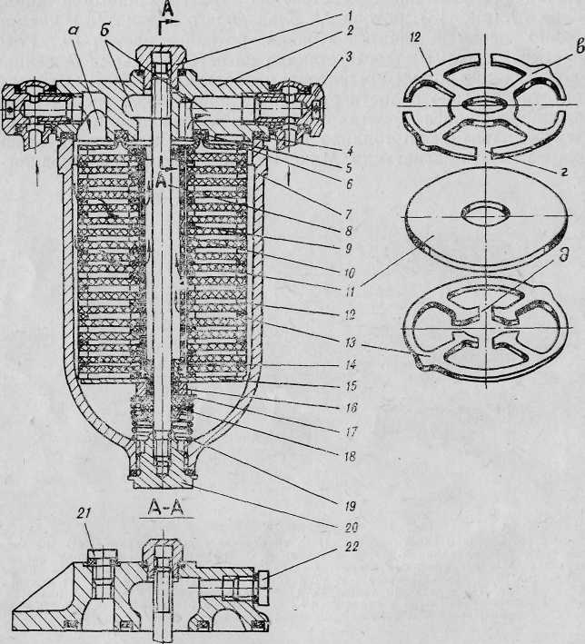
Рис. 19. Топливный фильтр:
1, 16 — гайки; 2 — крышка; 3 — зажим; 4 — прокладка; 5 — войлочное кольцо; 6 — уплотняющая пластина; 7 — стакан; 8 — стяжной стержень; 9 — металлическая сетка; 10 — чехол; 11 — фильтрующая пластина; 12 — входная проставка; 13 — выходная про-ставка; 14 — резьбовая втулка; 15 — нажимная пластина; 17 — колпачок сальника; 18 — сальник; 19 — пружина; 20 — заглушка; 21, 22 — пробки для выпуска воздуха: а — полость неочищенного топлива; б — полость очищенного топлива; в — выступ; г, д — проходы для топлива
36
ми надет на сетчатый цилиндр с капроновым чехлом и зажат гайкой 16 между нажимной пластиной 15 и уплотняющей пластиной 6, припаянной к сетчатому цилиндру.
Фильтрующий элемент поджимается к крышке 2 фильтра через колпачок 17 сальника 18 пружиной 19. Кольцевой гребень пластины 6 совместно с сальником 18 разделяет полости очищенного и неочищенного топлива.
Фильтрующий элемент собран так, что выступы проставок в образуют на его наружной цилиндрической поверхности прямые линии. Этим обеспечивается совмещение радиальных перемычек проставок друг над другом.
Поступающее в стакан топливо направляется в проходы г входных проставок, продавливаясь сквозь фильтрующие пластины, счищается от механических примесей и через проходы д в выходных проставках направляется к чехлу сетки. Пройдя дополнительную очистку в чехле, топливо поступает в полость очищенного топлива крышки и отводится к топливному насосу. В верхней крышке имеется закрытое пробкой 21 резьбовое отверстие для выпуска воздуха из полости неочищенного топлива и резьбовое отверстие с пробкой 22 для выпуска воздуха из полости очищенного топлива.
На некоторых дизелях в это отверстие ввернут обратный клапан, через который воздух выходит в трубку, соединенную с таким же клапаном для удаления воздуха из канала топливного насоса. Трубка имеет один общий вывод воздуха и топлива в бак.
Топливный насос высокого давления — многоплунжерный, объединен с регулятором частоты вращения и катарактом. Насос предназначен для подачи в форсунки точно дозированных в зависимости от нагрузки дизеля порций топлива в строго определенные промежутки времени в порядке работы цилиндров. К каждой форсунке топливо подается отдельной секцией топливного насоса. Порядок работы секций топливного насоса 1—5—3—6—2—4 (нумерация секций от привода насоса). Основным элементом секции является плунжерная пара — плунжер 11 (рис. 20) и гильза плунжера 12. Подъем плунжеров осуществляется через толкатели 27 кулачковым валом 26. Пружины возвращают плунжеры в исходное положение.
Подача топлива начинается при перекрытии отверстий в гильзе плунжером во время движения его вверх. Конец подачи наступает в момент, когда отверстие д (рис. 21) в гильзе начинает открываться отсечной кромкой плунжера и надплунжерное пространство сообщается с топливным каналом насоса. Величина подачи зависит от поворота плунжера относительно гильзы. Топливо не подается, когда паз плунжера совмещен с отверстием в гильзе— нулевая подача. Плунжеры поворачиваются поворотными гильзами 8 (рис. 22), находящимися в зубчатом зацеплении с рейкой 6.
37

Подвижная зубчатая рейка расположена в продольном канале корпуса насоса и опирается на две втулки, установленные в оконечностях этого канала. Конец рейки, обращенный в сторону регулятора частоты вращения, посредством тяг и пружин соединен с рычагом 6 (см. рис. 20) регулятора. Другой конец рейки соединен с планкой катаракта 19. Перемещение рейки в сторону катаракта (в сторону привода насоса) вызывает увеличение подачи топлива до максимальной, перемещение рейки в противоположном направлении — уменьшение подачи до нулевой.
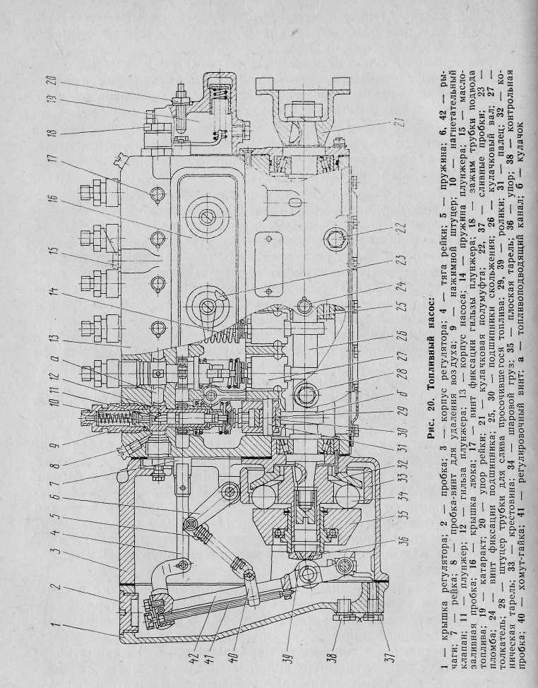
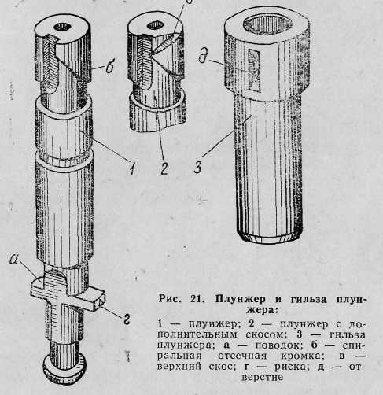
Максимальная величина подачи топлива определяется положением регулируемого упора рейки 20. Отрегулированный упор пломбируется на предприятии-изготовителе.
Верхний скос плунжера обеспечивает быстрое нарастание (или уменьшение) подачи топлива при небольшом изменении угла поворота плунжера, т. е. повышает чувствительность системы регулятор — топливный насос. При этом чем больше подача топлива, тем раньше оно подается в цилиндр, т. е. происходит автоматическое увеличение угла опережения подачи топлива при возрастании нагрузки. Насосы с такими плунжерами устанавливаются на вспомогательных дизелях. Плунжеры насосов главных дизелей не имеют верхних скосов.
39

Дизели ЗД6Н-235С1 и ЗД6НЛ-235С1 комплектуются насосами, имеющими плунжеры увеличенного диаметра.
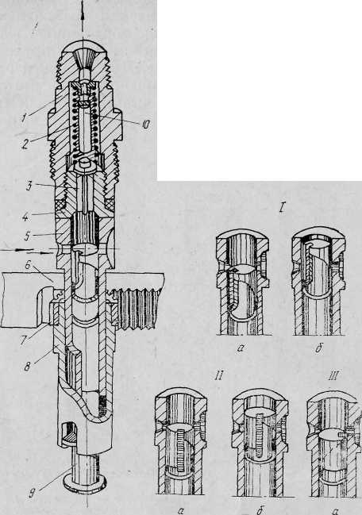
Рис. 22. Устройство и схема работы секции топливного насоса:
1 — нажимной штуцер; 2 — пружина клапана; 3 — нагнетательный клапан; 4 — корпус нагнетательного клапана; 5 — гильза плунжера; 6 — рейка; 7 — зубчатый венец; 8 — поворотная гильза; 9 — плунжер; 10 — ограничитель подъема клапана; I — полная подача топлива; II — половинная подача топлива; III — нулевая подача; а — нижнее положение плунжера (нижняя мертвая точка); б — конец подачи
Топливо, подаваемое плунжером, проходит в форсунку через нагнетательный клапан 3 (см. рис. 22), корпус 4 которого прижат к гильзе плунжера нажимным штуцером 1 трубки высокого давления. Клапан нагружен пружиной, внутри которой размещен ограничитель 10 подъема клапана. Нагнетательные клапаны разобщают полости трубок высокого давления и надплунжерные пространства при их заполнении топливом и обеспечивают резкое снижение давления топлива в трубках после прекращения подачи. Секции топливного насоса размещены в корпусе 13 (см. рис. 20) насоса. В верхней части корпуса имеются резьбовые отверстия, соединенные с топливным каналом. Эти отверстия, закрытые пробками-винтами 8, служат для выпуска воздуха из топливного ка-
40
нала после длительных стоянок дизеля. На боковой поверхности корпуса насоса расположен люк для доступа к секциям топливного насоса при ремонтных и регулировочных работах.
После регулировки насоса один из винтов крепления крышки этого люка, а также стопорные винты гильз плунжеров и подшипников кулачкового вала пломбируются.
Подвод топлива в топливоподающий канал насоса осуществляется через резьбовую стальную втулку (футорку), ввернутую в отверстие канала на передней стенке корпуса насоса.
Смазка насоса обеспечивается смесью залитого в его корпус масла и просачивающегося через зазоры насосных пар топлива. Насосные пары (плунжеры и гильзы) смазываются проходящим через них топливом. Для залива масла в корпус насоса предусмотрено отверстие в верхней части корпуса, закрытое пробкой. Избыток смеси масла и просочившегося в корпус топлива отводится по трубке, присоединенной к нижней части корпуса. Для слива смазки имеется сливное отверстие с пробкой.
Регулятор частоты вращения механический, центробежный, всережимный, прямого действия, предназначен для поддержания заданной частоты вращения коленчатого вала при любой нагрузке дизеля и на холостом ходу, а также изменения частоты вращения в допустимых пределах на переходных режимах.
Регулятор крепится к торцу топливного насоса и составляет с ним один узел. Поворотом рычага управления и закрепленного с ним на одной оси рычага 6 задается натяжением пружин 5 регулятора, что определяет положение рейки 7 топливного насоса и соответственно частоту вращения коленчатого вала. При установившемся режиме работы дизеля натяжение пружин уравновешивается центробежными силами шаровых грузов 34, установленных в пазах крестовины 33. При уменьшении нагрузки на дизель частота вращения возрастает, грузы под действием центробежной силы перемещаются по конической тарели 32 и вызывают осевое перемещение плоской тарели 35. При этом поворот рычага 42 вокруг неподвижной оси вызывает перемещение рейки насоса в сторону уменьшения подачи топлива. При увеличении нагрузки на дизель частота вращения уменьшается, и пружины поворачивают рычаг 42 в обратную сторону. Рычаг передвигает рейку на увеличение подачи топлива до установления равновесия.
Для смазки деталей регулятора в его корпус заливается масло. В крышке регулятора имеются два отверстия с пробками 37 и 38 для контроля уровня масла и удаления масла из корпуса.
В прилив на корпусе регулятора ввинчены винты (упоры), ограничивающие перемещение рычага управления подачей топлива. Нижний винт ограничивает максимальную частоту вращения коленчатого вала, верхний винт — поворот рычага при остановке
41
дизеля. Упоры опломбированы. Во время эксплуатации дизеля пломбы этих винтов, а также пломбу упора рейки нарушать запрещается.
Механизм регулирования наклона регуляторной характеристики. Способность регулятора поддерживать частоту вращения близкой к номинальной на различных нагрузках определяется наклоном его регуляторной характеристики.
Наклоном регуляторной характеристики дизеля называется выраженное в процентах отношение разности максимальной частоты вращения холостого хода П[ и частоты вращения при 100%-ной нагрузке п₂ к номинальной п_{ном}:
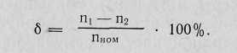
Этот параметр особенно важен для дизелей, приводящих генераторы переменного тока, работающие параллельно.
Механизм регулирования наклона состоит из рычага регулятора 42, в приливах которого вращается винт 41, и хомута-гайки 40, соединенного с концами пружин 5. Хомут-гайка перемещается по резьбе винта. От осевых перемещений винт застопорен планкой. На головку винта напрессована чашка, обеспечивающая удобнее вращение винта отверткой.
Чтобы изменить наклон регуляторной характеристики, нужно без остановки дизеля вывернуть пробку 2 и отверткой вращать винт 41. При этом хомут-гайка 40 перемещается по рычагу, изменяя плечо приложения силы пружин.
Для уменьшения наклона регуляторной характеристики необходимо вращать винт против часовой стрелки, а для увеличения — по часовой. После изменения наклона регуляторной характеристики возможно изменение частоты вращения коленчатого вала дизеля. Для восстановления номинальной частоты вращения необходимо соответственно подрегулировать натяжение пружин наружным рычагом регулятора.
При правильно выставленном наклоне регуляторной характеристики в 3% установившаяся частота вращения при 100% нагрузки — 1500 об/мин, а на холостом ходу — 1545 об/мин. Для большинства дизелей в составе дизель-генераторов наклон регуляторной характеристики 3% выставляется таким образом, что регулятор поддерживает номинальные обороты — 1500 об/мин при 50% нагрузки, а на холостом ходу — 1522 об/мин. При этом частота вращения при 100% нагрузки — 1477 об/мин.
Указанные величины частоты вращения при выставлении наклона регуляторной характеристики получают подбором соответствующего положения хомута-гайки и наружного рычага регулятора.
42
Пределы изменения наклона — от 2 до 6%. При выпуске дизеля с предприятия-изготовителя устанавливается основной наклон оегуляторной характеристики 3%.
Катаракт. На передней стенке корпуса топливного насоса установлен пневматический катаракт, который обеспечивает устойчивую работу дизеля на переходных режимах (при изменениях нагрузки). Он представляет собой пневматический амортизатор рейки топливного насоса.
При установившемся режиме работы дизеля катаракт не действует на зубчатую рейку. В момент изменения режима работы воздух в полости в (рис. 23) оказывает сопротивление перемеще-
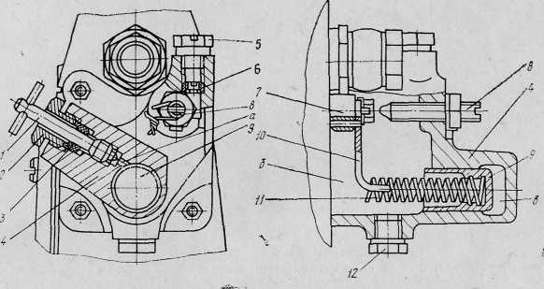
Рис. 23. Катаракт:
1 регулирующая игла; 2 — штуцер; 3 — сальник; 4 — корпус катаракта; 5 — заливная
пробка; 6 — фильтр; 7 — рейка топливного насоса; 8 — винт упора рейки; 9 — поршень;
10 планка пружины; 11 — пружина; 12 — сливная пробка; а — отверстие, соединяющее
полости б и в; б — полость катаракта; в — полость цилиндра
нию рейки, в результате чего подача топлива, а следовательно, и частота вращения коленчатого вала изменяются более плавно. Перепуск воздуха из-под поршня осуществляется через отверстие а, выходящее в полость катаракта б. Изменение проходного сечения достигается вращением иглы 1, которая постепенно закрывает отверстие а своим конусом. Для уплотнения иглы в корпусе катаракта установлен резиновый сальник 3. Для смазки в корпус катаракта заливается 10см³ профильтрованного дизельного топлива.
Разъем корпуса катаракта с корпусом насоса уплотнен бумажной прокладкой.
Муфта привода топливного насоса. Кулачковый вал топливного насоса с валиком привода соединен муфтой с текстолитовым
43

диском 2 (рис. 24). Болты 5, ввернутые в кулачковый диск, проходят через овальные отверстия ведущего фланца, что позволяет изменять положение вала топливного насоса относительно валика привода, т. е. изменять угол опережения подачи топлива.
Сжатие пружины форсунки, а следовательно, изменение давления начала впрыскивания производится болтом 11. При регулировании форсунки оно выставляется равным 20,6 + 0,8 МПа (210 + 8 кгс/см²). Топливо, просочившееся в зазор между иглой и корпусом распылителя, отводится по каналу в корпусе к штуцеру трубки высокого давления.

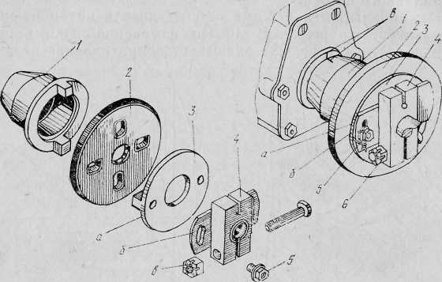
Рис. 24. Муфта привода топливного насоса:
I — кулачковая полумуфта; 2 — текстолитовый диск; 3 — кулачковый диск; 4 — ведущий фланец; 5 — болт; 6 — гайка; а, б, в — риски
На ободе кулачкового диска нанесено восемь делений а через 3° (6° поворота коленчатого вала) и среднее деление двойной ширины (12° поворота коленчатого вала). На ведущем фланце против делений а нанесена риска б. Взаимное положение риски б и делений а, полученное при регулировке угла опережения подачи топлива, указано в формуляре дизеля. Совпадение рисок в на корпусе подшипника насоса и кулачковой полумуфте соответствует началу подачи топлива первой секцией насоса в первый цилиндр дизеля.
Форсунка закрытого типа предназначена для подачи в камеру сгорания топлива в мелкораспыленном виде. Поступающее к форсункам топливо дополнительно очищается, продавливаясь через зазор между втулками 4 и 5 (рис. 25) щелевого фильтра. Впрыскивание топлива производится через семь распиливающих отверстий а корпуса 6 распылителя, когда давление топлива, преодолевая сопротивление пружины 9, поднимает иглу 7. Диаметр отверстий а 0,25 мм. Распылители дизелей с турбонаддувом имеют восемь отверстий диаметром 0,3 мм.
44

Рис. 25. Форсунка:
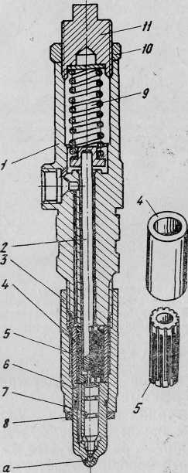
1 — корпус форсунки; 2 —
штанга; 3 — гайка распы
лителя; 4 — наружная
втулка щелевого фильтра:
5 — внутренняя втулка
щелевого фильтра; 6 —
корпус распылителя; 7 —
игла распылителя; 8 — уп-
лотнительное кольцо: 9 —
пружина; 10 — контргайка;
11 — регулировочный болт;
а — распыливающие от
верстия
Трубки высокого давления соединяют форсунки с секциями топливного насоса. Трубки 3 (рис. 26) заканчиваются конусами. До высадки конусов на трубки надеваются детали их крепления. По каналам в штуцерах 2 просочившееся из форсунок топливо сливается в трубку 6 отвода просочившегося топлива, которая посредством ниппельного соединения объединена с трубкой отвода избыточной смазки из корпуса топливного насоса.
Трубки высокого давления на каждые три цилиндра при помощи планки собраны в пакеты.
45

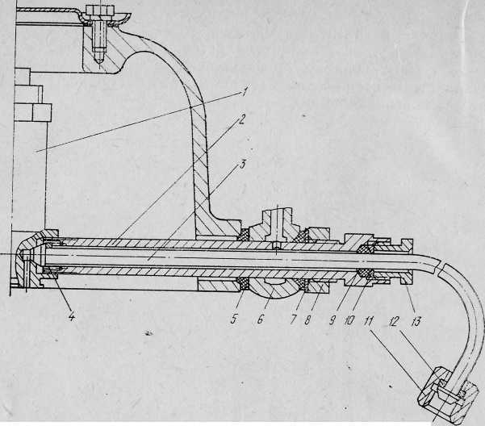
Рис. 26. Трубка подвода топлива к форсунке:
1 — форсунка; 2 — нажимной штуцер; 3 — трубка подвода топлива от насоса; 4, 7, 10, 12 — шайбы; 5, 9 — резиновые кольца; 6 — трубка отвода просочившегося топлива;
8, 11, 13 — гайки
4.7. СИСТЕМА ОХЛАЖДЕНИЯ
Система охлаждения предназначена для поддержания в допустимых пределах температурного режима дизеля.
Система охлаждения двухконтурная открытая с охладителями воды и масла и расширительным баком 2 (рис. 27). Внутренний контур системы замкнутый, внешний — разомкнутый.
Во время работы дизеля водный насос 5 подает охлаждающую жидкость по трубе в нижнюю часть рубашки цилиндров. Охладив цилиндры, жидкость поднимается вверх и через перепускные трубки поступает в рубашку головки, где охлаждает стенки камер сгорания и гнезда форсунок. Через отводной патрубок охлаждающая жидкость из головки блока поступает в рубашку выпускного коллектора и через регулятор температуры 1 в охладители воды и масла.
На дизелях с турбонаддувом часть охлаждающей жидкости из рубашки цилиндров пропускается через специальную полость турбокомпрессора для охлаждения турбины.
46
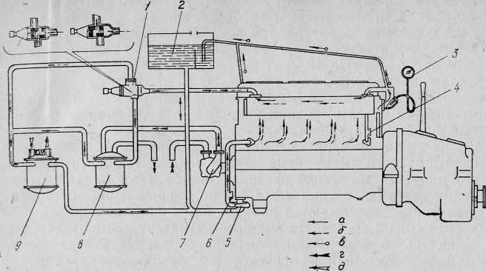
Рис. 27. Схема системы охлаждения:
1 — регулятор температуры; 2 — расширительный бак; 3 — термометр; 4, 6 — патрубки
подключения системы подогрева; 5 — водяной насос внутреннего контура; 7 — водяной
насос внешнего контура; 8 — охладитель воды; 9 — охладитель масла
Во время прогрева дизеля (до температуры охлаждающей жидкости 75°С) охлаждающая жидкость, выходящая из дизеля, проходит только через охладитель масла. При этом происходит быстрый прогрев дизеля и разогрев масла.
С повышением температуры охлаждающей жидкости вступает в работу регулятор температуры, пропуская часть, а затем, по мере прогрева, всю жидкость последовательно через охладители воды и масла.
Насос внешнего контура (насос забортной воды), подавая воду через охладитель воды, охлаждает жидкость, циркулирующую в замкнутом контуре, которая охлаждает масло в охладителе масла.
Для измерения температуры жидкости, выходящей из дизеля, на отводном патрубке установлен приемник дистанционного термометра. Измеритель его вынесен на щиток управления. На патрубке также имеется шесть резьбовых отверстий, закрытых пробками, для установки датчиков температуры при оборудовании силовой установки средствами автоматики.
Для отвода пара из головки блока имеются пароотводные трубки, установленные в ее передней части и на отводном патрубке.
Слив жидкости из системы охлаждения осуществляется через кран на раструбе циркуляционного насоса, а также через отверстия охладителей воды и масла, закрываемые пробками.
47
Водяной (циркуляционный) насос внутреннего контура центробежного типа предназначен для обеспечения циркуляции охлаждающей жидкости во внутреннем контуре системы охлаждения дизеля. Производительность насоса на номинальном режиме при суммарном напоре 55 кПа (0,56 кг/см²) — не менее 250 л/мин.
Охлаждающая жидкость поступает в насос через раструб 2 (рис. 28), лопатками крыльчатки отбрасывается к стенкам насоса и вытесняется через выходной патрубок а в трубопровод, соединенный с рубашкой цилиндров.
Валик с крыльчаткой 13 в корпусе со стороны полости охлаждающей жидкости имеет торцевое уплотнение, трущейся парой ко-торого является металлографитовая шайба 17 и напрессованная на валик стальная втулка 18, а также гофр-сальник 4. Буртики гофр-сальника прижимаются пружиной 5 к выточке корпуса и ме-таллографитовой шайбе. На опорные витки пружины надеты шайбы, а внутрь гофр-сальника помещена распорная втулка 15. Металлографитовая шайба фиксируется от проворота четырьмя выступами, входящими в пазы корпуса. Для предохранения от износа на выступы шайбы надеты резиновые амортизаторы 16.
Течь масла со стороны подшипников предотвращает армированная манжета 14.
Для контроля за состоянием уплотнения в корпусе предусмотрено два контрольных отверстия б.
Водяной насос внешнего контура (насос забортной воды) предназначен для прокачки холодной воды во внешнем-контуре системы охлаждения дизеля.
Насос работает по принципу гидравлического поршня. Корпус4 (рис. 29) и крышка 8 имеют концентрические каналы переменной глубины, сообщающиеся с патрубками всасывания и нагнетания воды. При вращении крыльчатки вода перемещается вместе с лопатками и, благодаря приращению объема каналов, на участке, где глубина их увеличивается, между лопатками создается разрежение, и через окно в корпусе вода засасывается из трубопровода.
При дальнейшем движении крыльчатки глубина, а следовательно, и дополнительный объем канала уменьшаются, и вода, заполняя весь межлопаточный объем, выталкивается через окно в нагнетательный патрубок на крышке. Насос обеспечивает подъем воды на высоту 1,5 или 5 м. Высота засасывания определяется частотой вращения вала насоса или количеством лопаток крыльчатки.
Производительность насоса при высоте засасывания 1,5 м и противодавлении на выходе 0,15 мПа (1,5 кгс/см²) на номинальном режиме работы дизеля — не менее 130 л/мин.
Так как сечение каналов симметрично, насос может работать
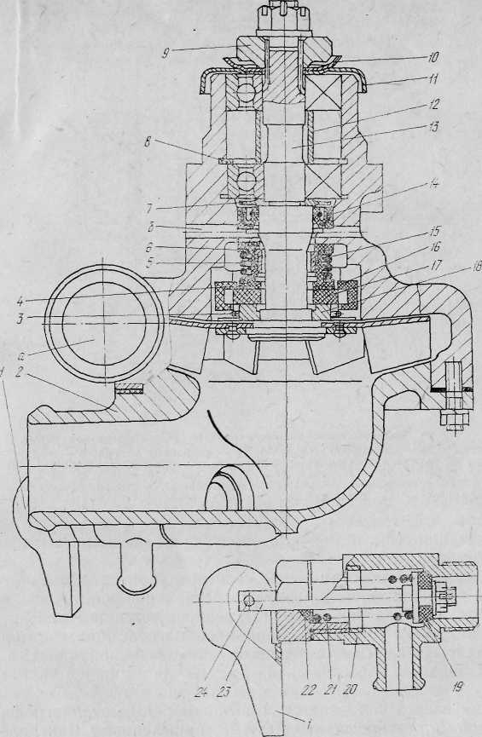
Рис. 28. Водяной насос внутреннего контура:
1 — рукоятка сливного крана (кулачок); 2 — раструб; 3, 8 — стопорные кольца; 4 —-гофр-сальник; 5, 21 — пружины; 6 — шайба; 7, 11 — маслоотражательные шайбы; 9 — ведущий кулак; 10 — пружинная шайба; 12 — распорная втулка; 13 — валик с крыльчаткой; 14 — манжета; 15, 18 — втулки; 16 — амортизатор; 17 — металлографитовая шайба; 19 _ клапан; 20 — корпус крана; 22 — уплотнительное кольцо; 23 — шток; 24 — ось; а — выходной патрубок; б — контрольное отверстие
49

це 1. Аналогичное отверстие б служит для промывки контрольного отверстия в случае отложения в нем солей.
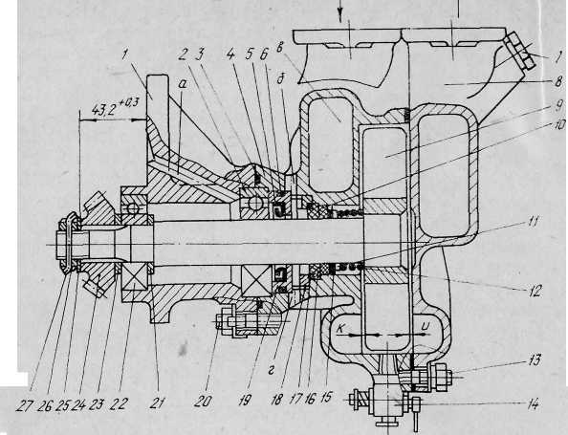
Стыки корпусных деталей уплотняются резиновым кольцом 3 и бумажными прокладками. Этими прокладками регулируется зазор и. Зазор к регулируется кольцом 21. От величины зазоров существенно зависят высота засасывания и производительность насоса.
Охладители воды и масла трубчатого типа предназначены для снижения температуры охлаждающей жидкости и масла, циркулирующих в дизеле.
Таблица 2
Технические данные

Наименование параметра | Охладитель воды | Охладитель  масла
Охлаждающая поверхность, м² | 1,32 | 1,39
Количество трубок, шт. | 282 | 282
Диаметр трубок, мм | 10X0,8 | 10X0,5
Длина трубок, мм | 175 | 175
Габаритные размеры, мм:
высота | 311 | 308
ширина | 340 | 340
Масса, кг | 20 | 18

Рис. 29. Водяной насос внешнего контура (насос забортной воды):
1 — фланец; 2, 22 — подшипники; 3, 6, 15, 17 — резиновые кольца; 4 — корпус; 5, 10 — манжеты; 7 — заливная пробка; 8 — крышка; 9 — валик с крыльчаткой; 11, 25 — шайбы; 12—пружина; 13, 20 — шпильки; 14 — сливной кран; 16 — диск; 18, 26 — гайки; 19 — стакан; 21, 23 — установочные кольца; 24 —шестерня; 27 — стопор; а — канал подвода смазки; б — промывочное отверстие; в — водяная полость; г — контрольное отверстие;
к, и — зазоры
при вращении вала в любую сторону, при этом меняется назначение патрубков.
Насос работоспособен только при предварительном заполнении корпуса водой, для чего служит отверстие с пробкой 7.
Корпус насоса 4 и фланец 1 центрируются непосредственно подшипником 2. Смазка подшипников насоса производится маслом, разбрызгиваемым шестернями привода и попадающим в канал а. Сливается избыток масла по выточке в нижней части фланца 1.
Валик насоса уплотняется со стороны воды металлографитовой манжетой 10, трущейся по диску 16, напыленному минералокера-микой. Рабочий торец манжеты притирается до получения рабочего пояска шириной 1,5—3,0 мм. Трущаяся пара прижимается пружиной 12 через шайбу и резиновое кольцо 17. Со стороны масла валик уплотнен резиновой армированной манжетой 5. Для контроля за состоянием уплотнения в стакане 19 имеются прорези, одна из которых совпадает с контрольным отверстием г во флан-
50
Охладитель воды представляет собой двухполостной цилиндрический сосуд. Одна полость образована крышками 3 и 13 (рис. 30) охладителя и трубками 10, вторая полость — корпусом.? и трубными досками 5. По трубкам проходит вода внешнего контура, а между трубками циркулирует охлаждающая жидкость замкнутого контура.
Между крышками и корпусом установлены уплотнительные резиновые прокладки 4. Накладные кольца увеличивают жесткость стыка крышки с корпусом, улучшают его уплотнение.
Для повышения эффективности охлаждения используется противоток жидкостей и увеличение пути жидкостей разделением полости охладителя сегментными 6 и прямоугольными перегородками 9 и 11.
Протекающие через охладители жидкости совершают путь, равный их шестикратной длине.
Патрубки 2 имеют специальные цинковые втулки-протекторы, предохраняющие их от разрушения при работе на воде с большим содержанием солей. Цинковый протектор представляет собой втулку длиной 50 мм с наружным диаметром 40 мм и толщиной стенки 3 мм. Втулка имеет продольный разрез шириной 2 мм для возможности сжатия ее при установке в патрубок.
51

